

글로벌 아티스트 방탄소년단, 케이스티파이와 컬래버레이션 액세서리 발매

글로벌 슈퍼스타 방탄소년단이 글로벌 테크 액세서리 브랜드 케이스티파이와 협업을 진행했다.
다양한 테크 액세서리를 포함한 이번 컬렉션은 케이스티파이 공식 홈페이지에서 구매 가능하다.

오는 11월 19일 케이스티파이가 방탄소년단 x 케이스티파이 컬래버레이션 컬렉션을 온라인에서 출시한다. 전 세계에서 동시에 론칭되는 이번 컬렉션은 글로벌 아티스트로서 방탄소년단과의 컬래버레이션을 기념하며 발매되었다.

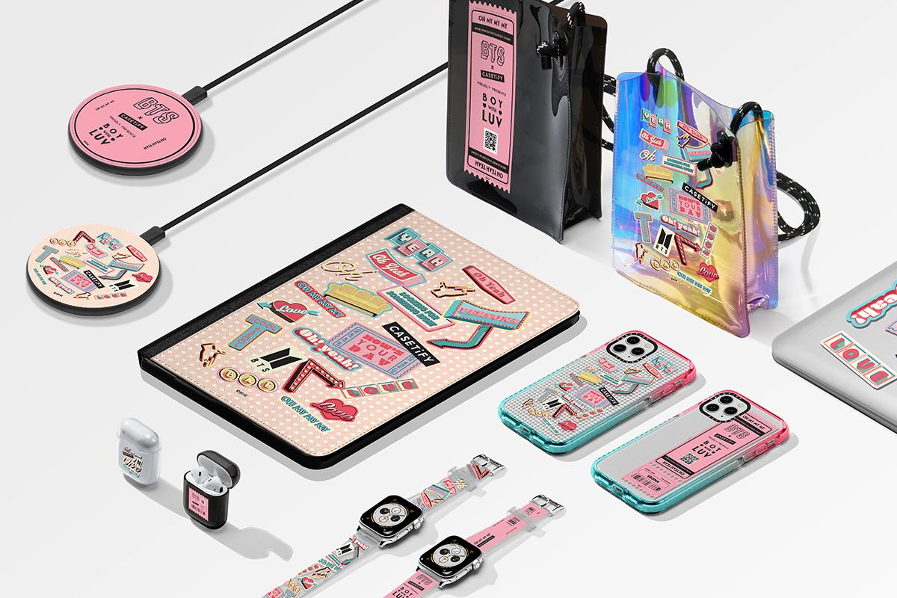

이번 방탄소년단 x CASETiFY 컬렉션은 세계적인 가수 할시(Halsey)가 피처링으로 참여한 방탄소년단의 미니앨범 MAP OF THE SOUL : PERSONA의 타이틀곡 ‘작은 것들을 위한 시(Boys With Luv) feat. Halsey’ 에서 영감을 받아 디자인되었다. 방탄소년단의 ‘작은 것들을 위한 시(Boys With Luv) feat. Halsey’ 뮤직비디오에 등장한 백스테이지와 프런트 스테이지를 담은 디자인도 만나볼 수 있다.

컬래버레이션의 라인업은 아이폰 케이스, 삼성 케이스, 애플 에어팟 케이스, 애플 워치, 애플 맥북, 애플 아이패드, 그리고 핸드폰 슬링백과 액세서리 등 다양한 테크 액세사리로 구성되며, 미화 $25부터 구매 가능하다. 소비자들은 오늘부터 발매 일(19일)까지 진행되는 웨이팅 리스트에 직접 참여할 수 있으며, 케이스티파이 공식 사이트에서 웨이팅 리스트에 등록하면 글로벌 론칭 몇 시간 이전에 우선 구매가 가능한 접속권을 받을 수 있다.

케이스티파이 공동 창립자이자 CEO인 Wes Ng는 “문화적으로 큰 기여를 하는 방탄소년단과 함께 컬래버레이션을 하게 되어 기쁘다.”며 소감을 전했다.

방탄소년단 x 케이스티파이 컬렉션은 케이스티파이의 브랜드 컬래버레이션 프로그램인 Co-Lab의 하나이면서, 동시에 음악산업분야와의 성공적인 파트너십을 의미한다. 컬래버레이션을 통해 소비자들은 일상생활 가까이에서 방탄소년단의 제품을 즐길 수 있다. 케이스티파이는 이전에도 퍼렐(Pharrell), 빅토리아 모네(Victoria Monet), 제시카(Jessica Jung), 알리사 우에노(Alisa Ueno), 그리고 롤링 스톤즈(The Rolling Stones) 등을 통해 음악산업계와 협업한 바 있다.

방탄소년단 x 케이스티파이 스페셜 에디션 컬렉션은 홍콩에 위치한 케이스티파이 플래그십 스토어, 케이스티파이 스튜디오 팝업 스토어 등을 비롯해 다양한 오프라인 활동을 진행할 예정이다. 컬렉션과 관련된 자세한 정보는 케이스티파이 공식 홈페이지(https://www.casetify.com/ko_KR/bts)에서 확인 가능하다.

케이스티파이

2011년 설립된 케이스티파이(CASETiFY)는 크리에이티브와 커스터마이징 테크 액세사리를 통해 유니크한 개개인의 감성을 표현하는 시장 최초, 최대 규모의 글로벌 플랫폼이다. 오늘날 케이스티파이는 밀레니얼 세대를 위한 최고의 테크 액세서리 브랜드로서 견고하고 스타일리시한 커스터마이징 제품을 생산, 판매하고 있다 . 케이스티파이는 6.6피트 방수 인증을 받아 세계에서 가장 얇고, 보호성이 뛰어난 아이폰 임팩트 케이스로도 유명하다. 케이스티파이는 셀러브리티 파트너십, 유통 채널 확장, 그리고 브랜드 컬래버레이션이라는 세 가지 핵심 채널을 통해 성장했다. 사라 제시카 파커 (Sarah Jessica Parker)와 퍼렐 윌리엄스 (Pharrell William)의 첫 번째 테크 액세서리 컬렉션을 시작으로, 콜레트 (Colette), 노드스트롬 (Nordstrom), 앤트로폴로지 (Anthropologie)의 매장 내 팝업 스토어 진행했다. 온라인 파트너십으로는 리볼브 (REVOLVE.com) 및 샵밥 (ShopBop.com)이 있으며, 생로랑 (Saint Laurent), 톰 브라운 (Thom Browne), 몽클레어 (Moncler), 베트멍 (Vetements), 사카이 (Sacai), DHL과 캡슐 컬렉션을 출시한 바 있다.

